Дистанционное занятие №3

Здравствуйте, друзья! Как я рада нашей новой встрече! Ведь если вы читаете этот текст, значит, очень хотите позаниматься!
Молодцы! Тогда, без лишних слов – вперёд!

*Сегодня моё первое задание - снова небылица. Но если раньше ты искал ошибки в моих историях, сегодня ты сам сочинишь свою смешную историю. Взрослые прочитают тебе начало истории, а так же часть незаконченных предложений, а ты придумаешь, какие слова можно подставить вместо пропусков.
Используй для дополнения предложений картинки на этой страничке.
Но помни, что в небылицах всё не взаправду, а шутя - так, как не бывает.

День рождения бабушки.
В честь Дня рождения бабушки в семье Степановых готовили праздничный обед. Мама готовила салат из ……… Внучка Оля решила испечь любимый пирог бабушки с начинкой из….. Папа занялся приготовлением горячего блюда, он запекал в духовке……. Сама бабушка сервировала стол, накрыла его ….., для каждого гостя поставила на стол ..… Когда обед был готов, все сели вокруг стола на…… и от всей души поздравили любимую бабушку с Днём рождения.








** На Дни рождения всегда дарят подарки. Сегодня тебе предстоит самому нарисовать коробку для подарка. Для этого надо рассмотреть нарисованную на листе коробочку, запомнить все её детали (запоминай примерно полминуты). А затем нарисуй на чистом листе такую же.

Проверь, так ли ты нарисовал коробочку для подарка, раскрась её, как хочешь.

*** А теперь задания на зрительное внимание!

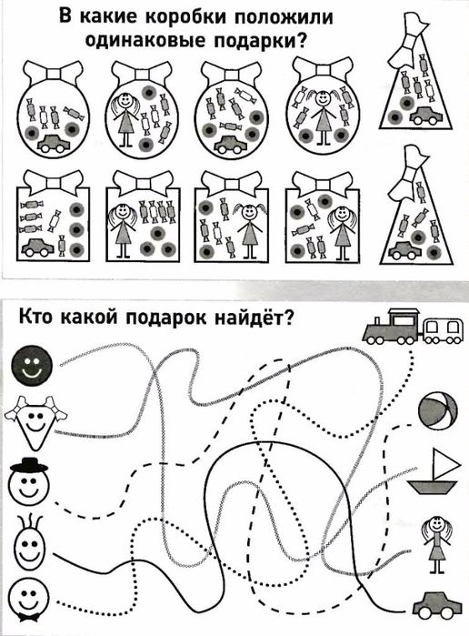

**** Пришло время проверить твою сообразительность. Послушай эти логические задачки, и дай ответ на вопрос.
(Уважаемы взрослые, может понадобиться несколько прочтений условия задач, т.к. они довольно сложные).

1) Пете, Коле и Вите подарили подарки: машинку, ЛЕГО и вертолёт. Вите подарили не машинку и не ЛЕГО, а Коле – не вертолёт и не ЛЕГО. Что подарили каждому из мальчиков?

Ответ: Вите подарили вертолёт, Коле – машинку, а Пете – ЛЕГО.

2) Ира подготовила подарки маме, бабушке и сестре. Она нарисовала розу, астру и колокольчик. Рисунок с розой она подарила не маме и не сестре. Рисунок с астрой – не бабушке и не маме. Что подарила Ира маме? А что бабушке и сестре?

Ответ: Маме Ира подарила рисунок с колокольчиком. Бабушке – рисунок с розой, а сестре – с астрой.

Для наглядности можно схематично зарисовать подарки и персонажей, так для ребёнка понятнее.

***** А теперь вспомни, пожалуйста, что дарили тебе на День рождения, какие из подарков тебе больше всего запомнились?
А сам ты часто даришь кому-нибудь подарки? Какие именно?
Помни, что дарить можно не только предметы, но и свою заботу, внимание и добрые слова!

До свидания, до новых встреч!

